Załącznik 65 (kl. V – VII) LOGOPEDIA cygan.i@jedrus.net
Ćwiczenia utrwalające artykulację głoski {R}.

1. Przeczytaj głośno tekst o wakacjach. Zwracaj uwagę na artykulację głoski {R}.
Uzupełnij tekst brakującymi wyrazami. Przeczytaj jeszcze raz całość.
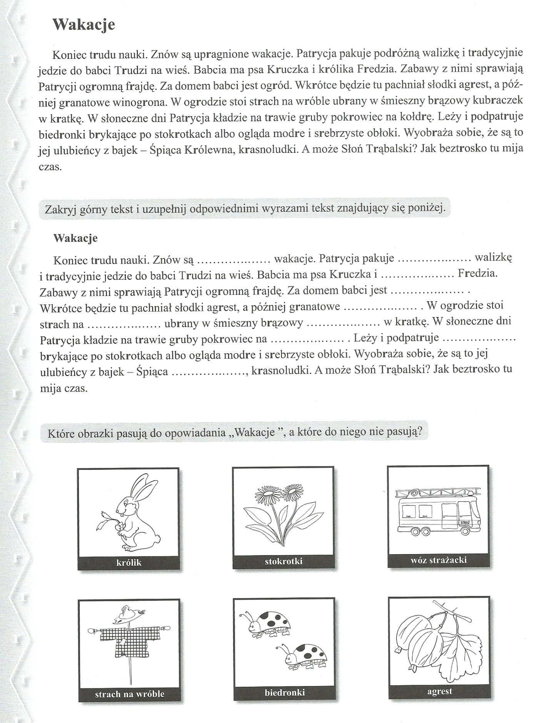

Załącznik 65 (kl. V – VII) LOGOPEDIA C.D.
2. Oto zestaw wyrazów z głoskami {R-L} do ćwiczeń artykulacji. Czytaj głośno. Wybierz tylko nazwy zwierząt i ułóż nimi zdania.

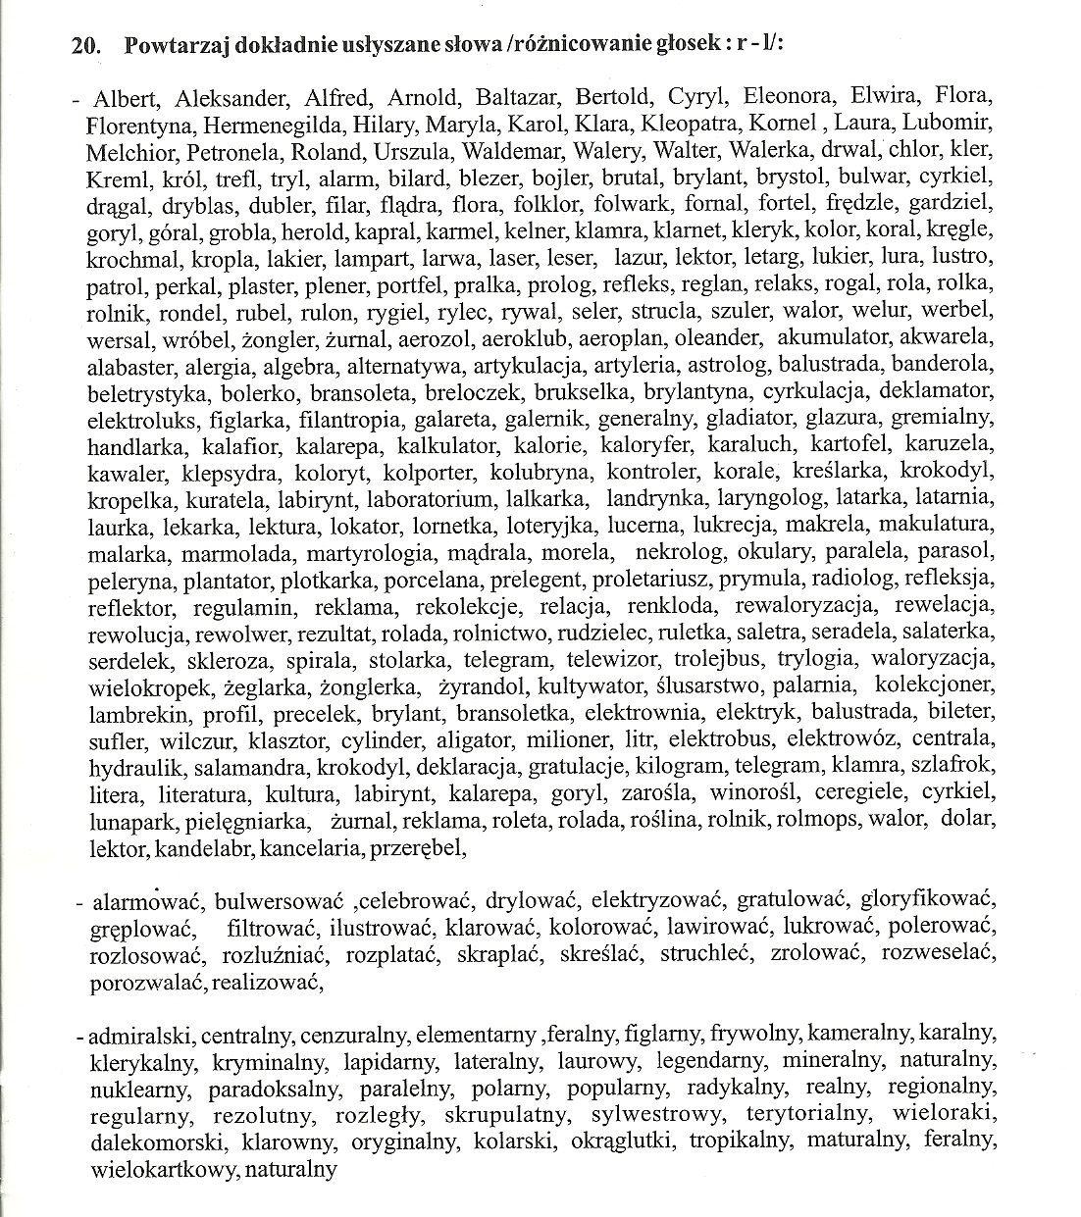

Powoli mija ostatni tydzień nauki. Dziękuję bardzo Wam – kochani i Waszym rodzicom, opiekunom za zdalną współpracę.
Życzę abyście mile spędzili wakacyjny czas - niech przyniesie Wam wiele dobrych wspomnień. Do zobaczenia!

Pani Iza

